

**TRƯỜNG CAO ĐẲNG THỰC HÀNH FPT-POLYTECHNIC HÀ NỘI**

----------

**BÁO CÁO WEB2053 asignment1**

Sinh viên thực hiện: Đào Minh Ngọc

Mã số sinh viên: PH20534

Lớp: WEB17304

GVHD: Nguyễn Đức Thiện

HÀ NỘI –SUMMER 2021

Mục lục tự động

Sản phẩm kinh doanh: Quần áo nam nữ

Bài 1:

-Bước 1: Chọn mẫu

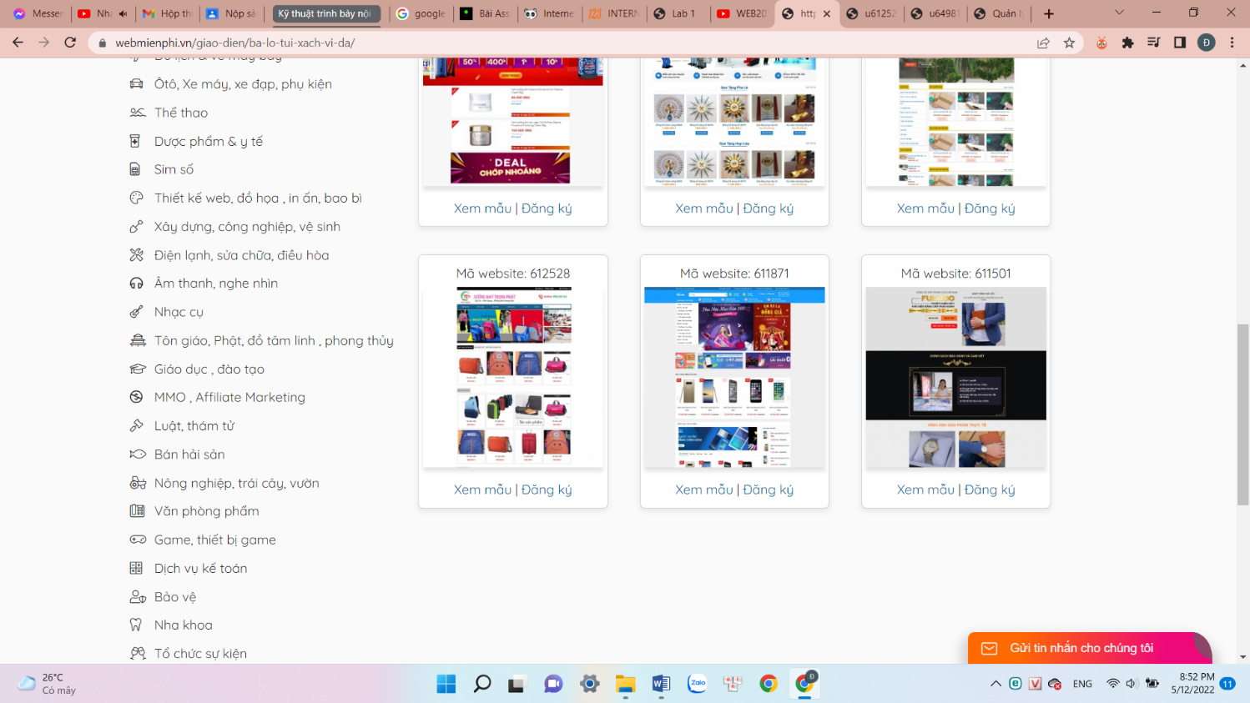

-Bước 2: Bấm đăng ký mẫu web này

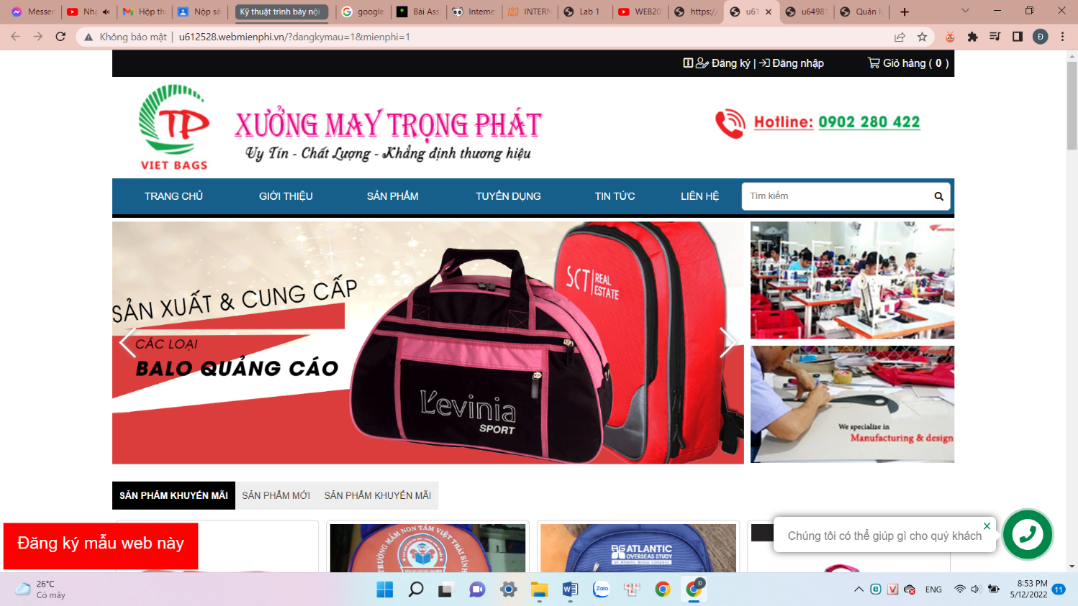

Bước 3: Đặt mật khẩu

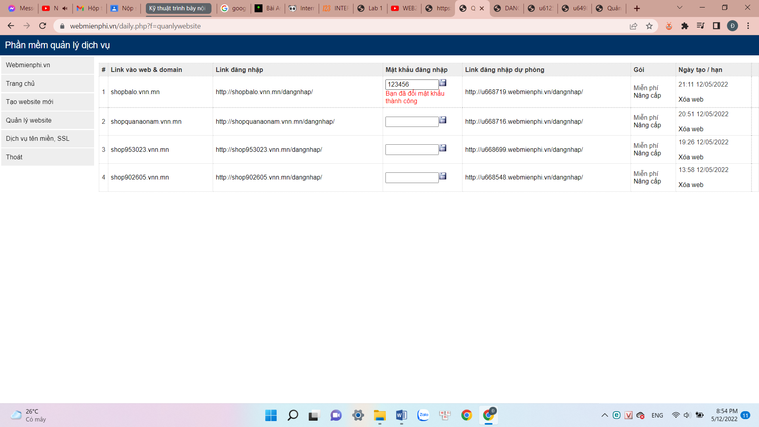

Bài 2: Nhập mật khẩu sau đó bấm đồng ý

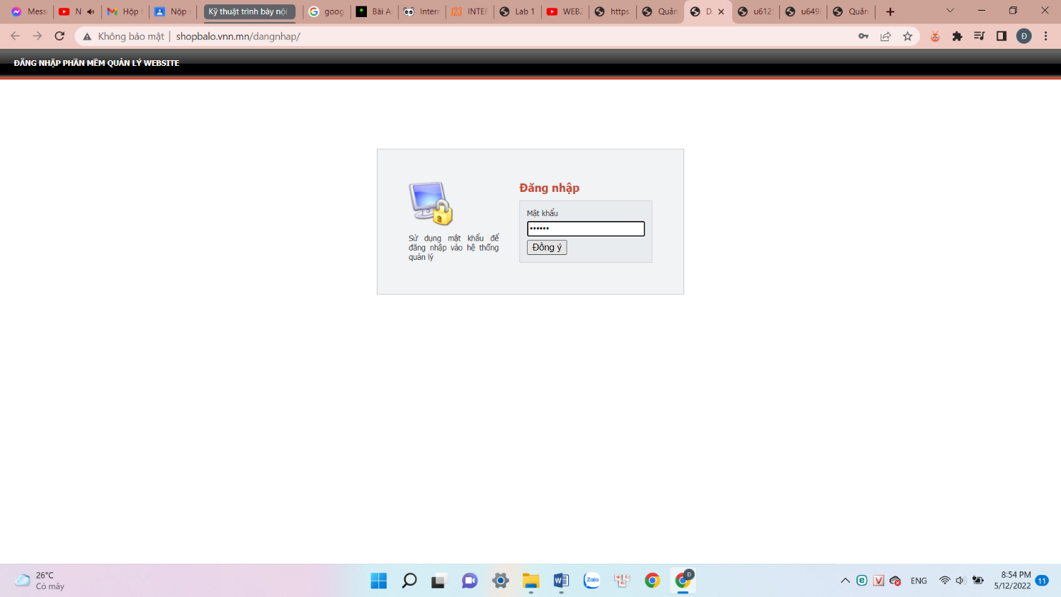

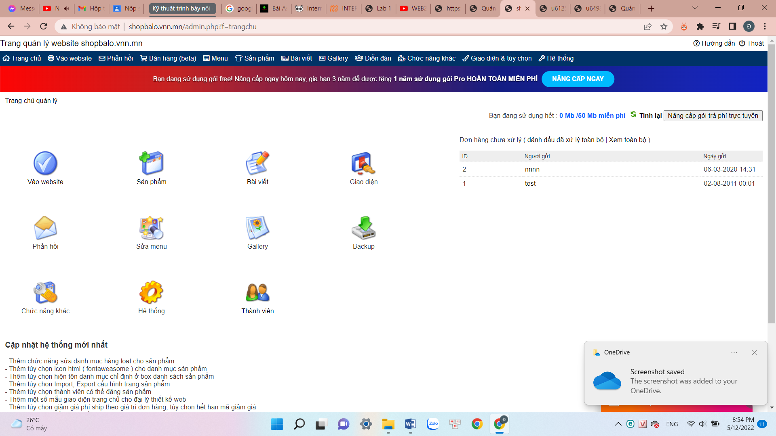

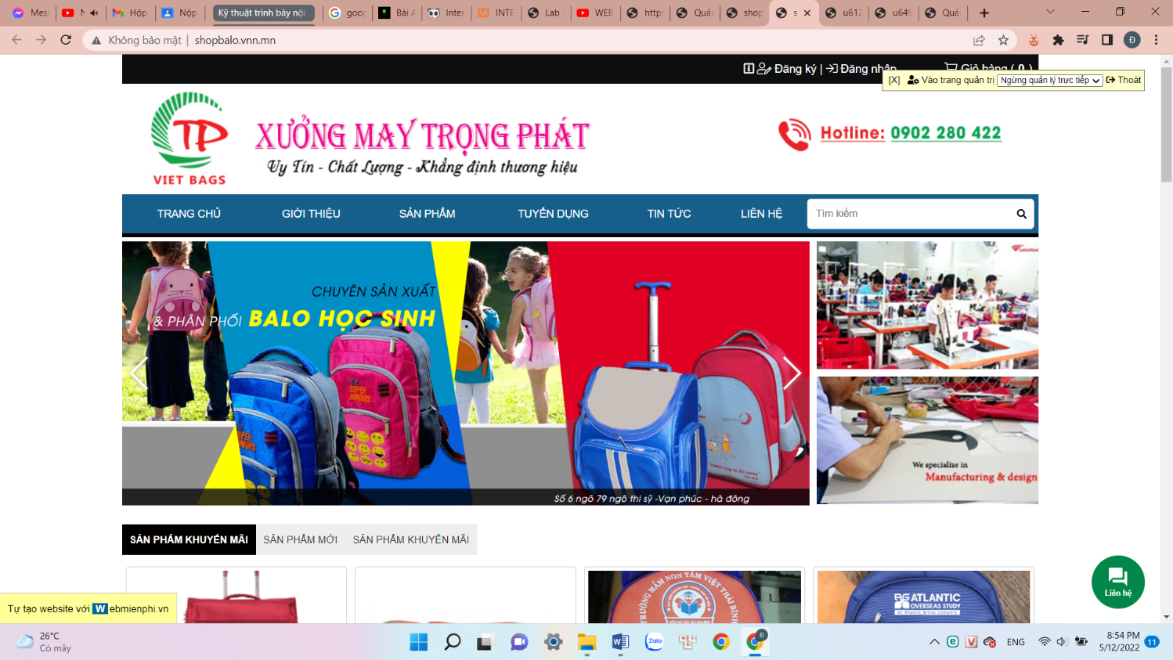

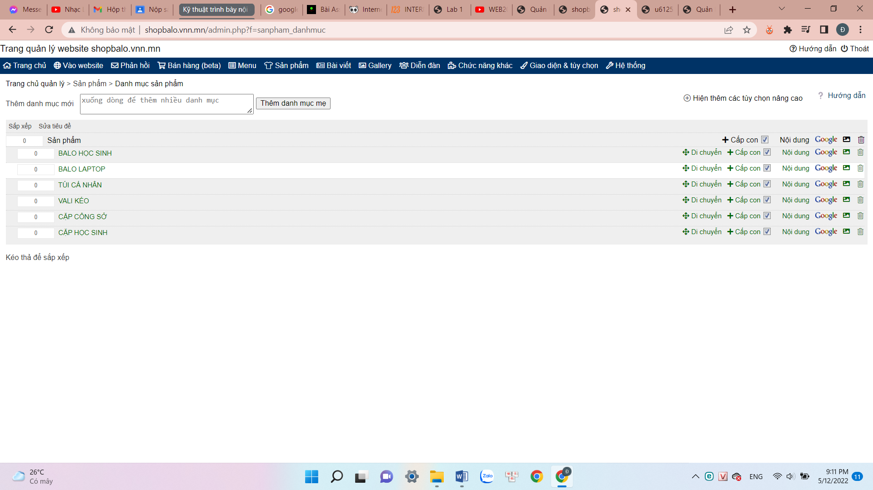

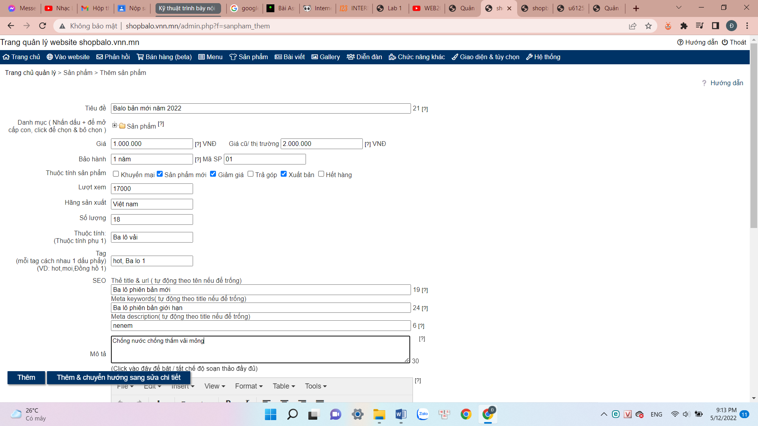

Bài 3:

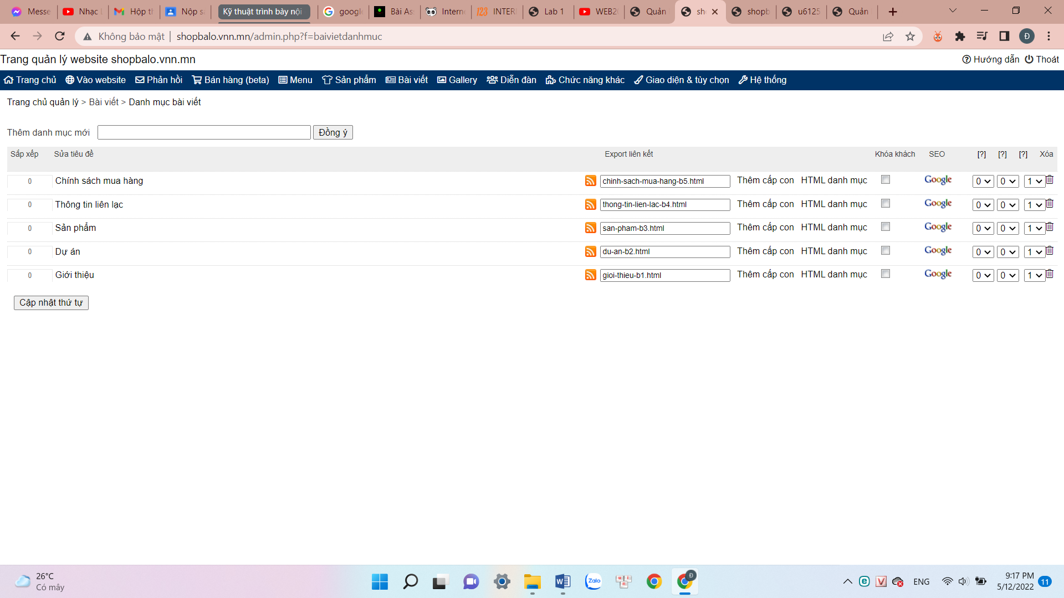

l

Giới thiệu bài toán

Bài 4:

-Bước 1: bấm vào quản lý trực tiếp để thay đổi bố cục web

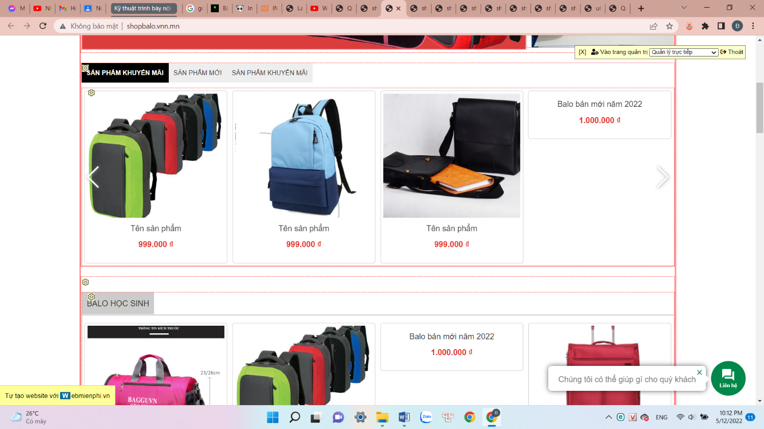

-Bước 2: Thay đổi nội dung web

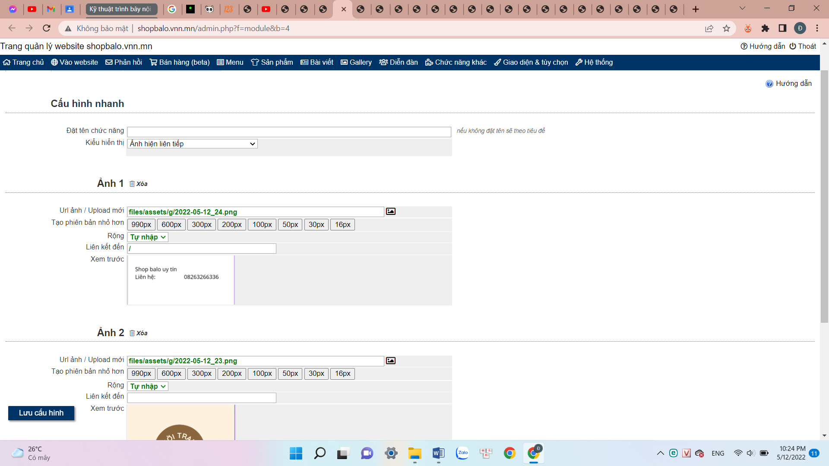

-bước 3: thay đổi nội dung phần footer

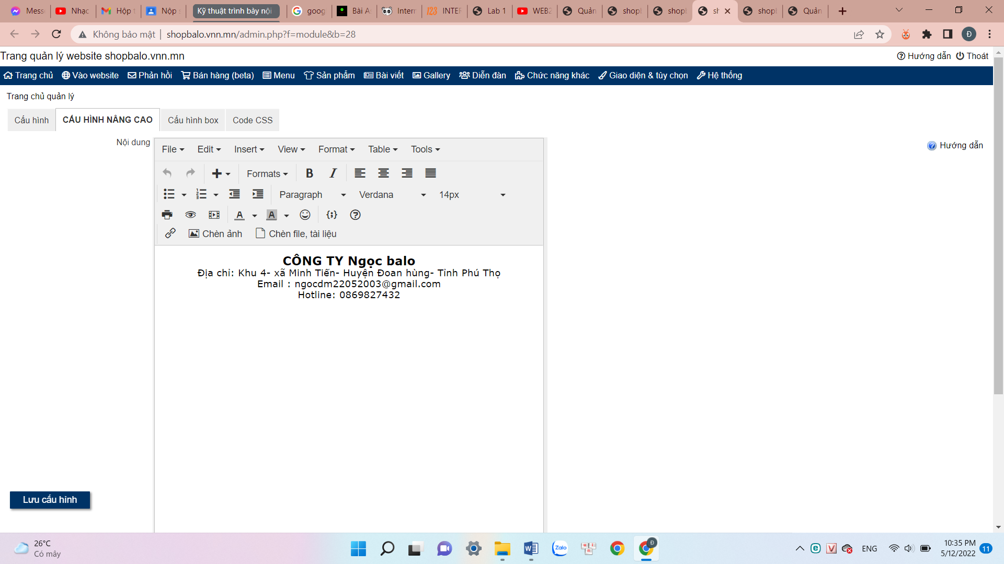**http://fashsionbrand.vnn.mn/**

## ****SEO là gì?****

**SEO là viết tắt của Search Engine Optimization (tối ưu hóa công cụ tìm kiếm) và là một kỹ thuật đặc biệt trong Internet Marketing**. Mục đích giúp website đạt được thứ hạng cao trên các trang tìm kiếm, tiêu biểu là Google. Vậy những thông tin bạn cần biết thêm về SEO là gì? Đừng lo Wiki [Mắt Bão](https://www.matbao.net/) sẽ giải đáp cho bạn.

**Các loại hình SEO hay làm:**

* **SEO** từ khóa hay [SEO Website](https://www.navee.asia/seo-services/) đang là hình thức phổ biến và thông dụng nhất. Đa số các doanh nghiệp hoặc SEOer đều mong muốn từ khóa của mình có thứ hạng cao trên kết quả tìm kiếm của Google
* **SEO ảnh:** Là cách SEO dùng kỹ thuật để đưa hình ảnh trong trang web của bạn lên top tìm kiếm của Google khi người dùng tìm kiếm với từ khóa đó và chọn tab hình ảnh hiển thị.
* **SEO Clip:** Có thể SEO những video, clip có sẵn trên web hoặc dùng các kênh thông tin khác như youtube để đưa trang web của bạn hiển thị trên tab Video.
* [SEO Google Map](https://www.navee.asia/seo-google-maps/)**(Local SEO):** Là cách làm giúp cho người tìm kiếm dễ dàng nhận thấy được địa điểm cần tìm trên Google Map
* **SEO App Mobile:** Hình thức SEO này sẽ được các App xuất hiện trên trang tìm kiếm mà Google hiển thị, giúp người dùng dễ dàng hơn trong việc lựa chọn.

## ****SEO onpage là gì?****

* **SEO onpage** là tối ưu hóa những gì hiển thị trên trang web như meta, content, heading, hình ảnh,… với mục đích tăng thứ hạng của trang wed trên công cụ tìm kiếm.
* **SEO onpage** đề cập đến các hoạt động trên một trang web để cải thiện khả năng hiển thị organic. Điều này phần lớn có nghĩa là tối ưu hóa một trang web và nội dung để cải thiện khả năng truy cập, mức độ liên quan và trải nghiệm cho người dùng.
* **Một số hoạt động SEO onpage bao gồm:**
* **Nghiên cứu từ khóa**: Phân tích các loại từ và tần suất được sử dụng bởi các khách hàng tiềm năng để tìm một dịch vụ hoặc sản phẩm của thương hiệu. Hiểu ý định của họ và mong đợi của người dùng từ tìm kiếm của họ.
* **Kiểm toán kỹ thuật**: Đảm bảo trang web có thể được thu thập và lập chỉ mục, được nhắm mục tiêu theo địa lý chính xác và không có lỗi hoặc rào cản kinh nghiệm người dùng.
* **Tối ưu hóa tại chỗ**: Cải thiện cấu trúc trang web, điều hướng nội bộ, căn chỉnh trên trang và mức độ phù hợp nội dung để giúp ưu tiên các khu vực chính và nhắm mục tiêu cụm từ tìm kiếm có liên quan.
* **Trải nghiệm người dùng:** Đảm bảo nội dung cho thấy chuyên môn, quyền hạn và sự tin cậy, sử dụng đơn giản, nhanh chóng và cuối cùng cung cấp trải nghiệm tốt nhất có thể cho người dùng chống lại đối thủ.

## ****SEO offpage là gì?****

* **SEO offpage** là phương pháp tối ưu hóa các yếu tố bên ngoài website. Những thứ đó bao gồm link building, các kênh social media, social media bookmarking, … nhằm mục đích tăng số lượng liên kết có uy tín từ các trang web khác. Vì các công cụ tìm kiếm sử dụng chúng như một điểm số như một phiếu tín nhiệm.
* Liên kết từ các trang web và trang có độ tin cậy, mức độ phổ biến và mức độ liên quan sẽ truyền nhiều giá trị hơn cho một trang web khác, hơn là một trang web nghèo, không xác định không được các công cụ tìm kiếm tin cậy. Vì vậy, chất lượng của một liên kết là tín hiệu quan trọng nhất. Backlink có nhiều cách khác nhau để đặt.
* Ví dụ một số hình thức SEO Offpage phổ biến:
* Xây dựng Sites để chạy backlinks
* Đặt Backlinks tại các trang có độ uy tín cao. Có thể trong bài viết hay footer với một mức giá nhất định
* Sử dụng mạng xã hội để đi backlinks
* Rõ ràng có một số lượng lớn lý do tại sao một trang web có thể liên kết với một trang web khác và không phải tất cả chúng đều phù hợp với các danh mục trên. Một nguyên tắc nhỏ về việc liệu một liên kết có giá trị hay không là xem xét chất lượng lưu lượng truy cập giới thiệu (khách truy cập có thể nhấp vào liên kết để truy cập trang web của bạn). Nếu trang web sẽ không gửi bất kỳ khách truy cập nào hoặc khán giả hoàn toàn không liên quan và không liên quan, thì đó có thể không thực sự là một liên kết đáng để theo đuổi.

## ****Ưu điểm của SEO là gì?****

* SEO có rất nhiều ưu điểm, trong đó những ưu điểm nổi bật phải kể đến là:
* Tối ưu tỷ lệ lợi nhuận thu được so với chi phí đầu tư
* Tiết kiệm chi phí
* Cải thiện trải nghiệm người dùng
* Hỗ trợ phân tích khách hàng
* Mang đến uy tín cho doanh nghiệp
* Phát triển thương hiệu

## ****Nhược điểm** **của SEO là gì?****

Bên cạnh các ưu điểm của SEO, thì vấn đề thời gian đầu tư lâu dài hay đối thủ cạnh tranh cũng là những nhược điểm của SEO, cùng điểm ua chi tiết nhé:

* *Thời gian đầu tư lâu*
* *Đối thủ cạnh tranh*
* *Sự biến động liên tục của thứ hạng SEO*

## ****Keywords là gì?****

Keyword có nghĩa là*từ khóa*. Là những từ và cụm từ mà người dùng nhập vào công cụ tìm kiếm để tìm những gì họ đang tìm kiếm. Hoặc là các cụm từ tìm kiếm mà chủ sở hữu trang web hoặc chuyên gia SEO sẽ sử dụng để tối ưu hóa trang web với hy vọng xếp hạng ở đầu kết quả của Google cho các từ khóa cụ thể.

Cách xuất hiện trên Google cho từ khóa

Việc hiển thị ở đầu Google cho một từ khóa có liên quan có thể mang lại nhiều lưu lượng truy cập theo cách của bạn, nhưng bạn làm điều đó bằng cách nào?  
Có hai cách.

* Quảng cáo PPC (Pay Per Click)
* SEO (Tối ưu hóa Công cụ Tìm kiếm)

Cách tìm từ khóa

Hầu hết mọi người đều có một số ý tưởng về các từ khóa mà họ muốn xếp hạng trong Google. Nhưng không thể biết mọi thứ mọi người tìm kiếm. Đó là lý do tại sao phải trả tiền để thực hiện một số nghiên cứu để tìm thêm ý tưởng từ khóa.

Có nhiều cách để làm điều này, nhưng phương pháp đơn giản nhất là sử dụng công cụ nghiên cứu từ khóa.

Hầu hết các công cụ này hoạt động theo cùng một cách. Bạn nhập một vài từ khóa rộng liên quan đến ngành của bạn được gọi là từ khóa chính và công cụ này sẽ khởi động lại một số ý tưởng từ khóa liên quan

Cách chọn từ khóa

Đối với một doanh nghiệp trực tuyến, từ khóa là chiến lược của bạn; chúng là những chiến binh mà bạn chọn để chiến đấu với hy vọng vượt qua đối thủ cạnh tranh và hướng những người sử dụng công cụ tìm kiếm trên thị trường của bạn đến trang web của bạn thay vì của đối thủ.

Khi bạn nhìn vào các từ khóa mà một trang web có thứ hạng (hay còn gọi là danh mục từ khóa của họ), bạn có thể thấy điểm mạnh của trang web và lĩnh vực mà họ nổi trội hơn đối thủ cạnh tranh.

Nghiên cứu từ khóa là quá trình tìm kiếm các từ khóa phù hợp cho trang web của riêng bạn để nhắm mục tiêu. Bạn không muốn nhắm mục tiêu các từ khóa phổ biến nhất về sản phẩm / ngành của mình; những thứ đó sẽ quá cạnh tranh và đắt đỏ để quảng cáo.

Bạn cũng không muốn nhắm mục tiêu các từ khóa mà không ai đang tìm kiếm. Vậy làm thế nào để nghiên cứu từ khóa? Điều quan trọng là phải hiểu các chỉ số mà chúng tôi sử dụng để xác định giá trị của từ khóa.

Cách chọn Từ khóa cho SEO hoặc SEM

Việc chọn từ khóa mục tiêu xác định chiến lược trực tuyến và định hình danh tiếng của bạn. Cho dù bạn muốn biết cách tìm từ khóa cho mục tiêu SEO hoặc PPC, đây là một số hướng dẫn chung:

* Kiểm tra các gợi ý tìm kiếm hiện tại trên trang web của bạn thông qua Google Search Console, chọn lọc và bắt đầu xây dựng.
* Bạn có nội dung nào trên trang web của mình có thể đáp ứng tìm kiếm của ai đó không? Bạn sẽ tìm kiếm những từ nào để tìm thấy nội dung đó?
* Làm thế nào để bạn mô tả sản phẩm của bạn cho một người mới?
* Cố gắng tránh những từ có nhiều nghĩa.
* Tìm những từ khóa đuôi dài với mục đích cụ thể và có mức độ cạnh tranh thấp.
* Đừng chọn những từ quá cạnh tranh nếu bạn không phải là người chơi chính trên thị trường của mình.
* Hỏi những người xung quanh bạn cách họ tìm kiếm trang web của bạn để giúp xác định các từ khóa cho SEO, nội dung và PPC.
* Lập kế hoạch cho một từ khóa mục tiêu trung tâm và 2-5 từ khóa mục tiêu có liên quan trên mỗi trang đích / bài đăng trên blog trong chiến dịch của bạn.